今日动态 2025.6.26

**晨间来园篇：**

今天来园21人，孩子们基本能够在规定时间内来园，孩子们入园情绪较好，能在较短时间内进入幼儿园环节。

**户外活动篇：**

今天我们在户外小树屋进行游戏，孩子们自主进行游戏前准备，并在游戏间隙进行休息喝水！

|  |  |
| --- | --- |
|  |  |
|  |  |

**集体活动篇：综合《安全知识我知道》**

一年一度的暑假即将到来，如何才能让暑假变得快乐而有意义呢？本次活动主要通过交流讨论的方式，共同总结和制定出暑期生活表，并讨论暑期生活注意点及安全防护，以记录表的形式记录下来。

**蔡铭泽、何安瑾、卢文汐、蔡铭豪、季千予、衣佳欢、程梓轩、肖茗皓、夏我杺、李若伊、张雨歆、王兴诚、龚奕欣、黄铭宇、邢锦、贾依依、陈语垚、董奂廷、粱礼煊、吴颀、靳一哲**小朋友通过讨论，养成良好的暑期作息习惯并了解基本的暑期安全知识，且对暑假产生积极的情感并向往暑假的来临。

**生活活动篇：**

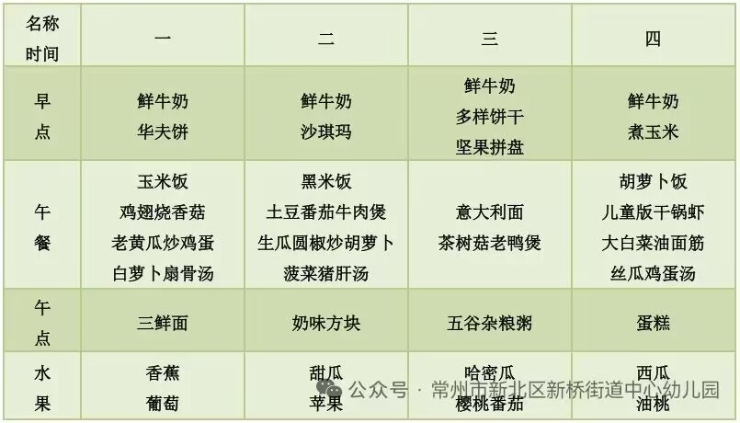1.点心情况

今天的上午点心是牛奶、煮玉米，今天未进行户外活动，孩子们在区域游戏结束之后进行早点，孩子们能够自主进行早点，孩子们都能很好的吃完自己的一份早点。

下午点心是酥饼、酸奶和奶酪棒，水果是西瓜和油桃。

2.午餐情况

午餐是小米饭、干锅虾、大白菜油面筋和丝瓜汤。午餐环节孩子们能安静的用餐并保持桌面整洁，饭量有一定增长且不挑食。

3.午睡情况

今天大部分小朋友能在12：50前入睡，大部分孩子都能入睡，非常棒哦！

**家长寄语：**

1️.最近午检发现个别孩子手指甲较长，请及时关注并修剪好！

2.动态上的照片，仅作为老师观察时的随拍，并不是所有孩子的照片都会呈现，家长可重点关注孩子的各项能力发展情况。